评语: | 课中检查完成的题号及题数：
 | 课后完成的题号与题数：
成绩: |  | 指导教师: | 谷建华

实验报告二

实验名称： |  | 操作系统引导 |  |  | 日期： | 2023.10.12
班级： | 10012101 |  | 学号： | 2020302468 | 姓名： | 项乔栋

- 实验目的：
1. 学习从boot加载loader的过程
2. 学习FAT12文件系统
二、实验内容：
1. 编译构建硬盘启动盘,并挂载到虚拟机上,观察并证实执行流交给了loader
2. 观察并记录文件所使用的簇号,并尝试简单的磁盘读写操作

三、项目要求及分析：
使用boot程序引导loader并能够在FAT12文件系统上操作文件查找、扇区读取与写入。

四、具体实现：

4.1 安装实验实验环境：
宿主机操作系统：Window 10 Pro 21H2 19044.1766
实验操作系统：Arch Linux on Windows 10 x86_64 (Kernel: 5.10.102.1-
microsoft-standard-WSL2)
编译器：NASM 2.16.01 (WSL)
虚拟机：QEMU emulator 8.0.3 (WSL)

4.2 实验任务

（1）编译构建硬盘启动盘,并挂载到虚拟机上,观察并证实执行流交给了loader
1）修改loader.asm使其能够在虚拟机终端中显示“This is xqd’s loader”
修改loader.asm文件，在实模式下直写VGA内存，循环完成字符串的输出。
关键代码：
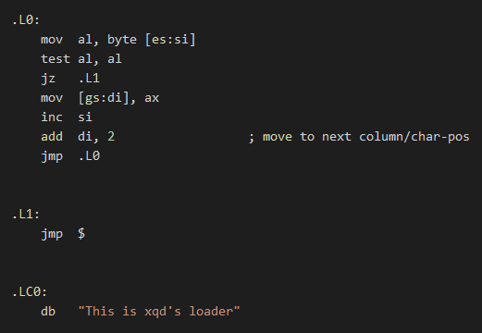
2）编译boot.asm与loader.asm生成对应的二进制文件。
3）通过相关命令制作文件镜像盘，并在虚拟机中启动镜像观察并记录现象。
该步骤对应指导文档中对应的3、4步，相关内容在Makefile中实现，关键构建命令如下：
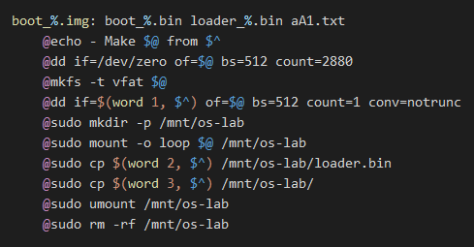
在以上Makefile中，从配对的boot.asm与loader.asm生成boot*.img镜像盘。构建过程建立文件系统，后将引导区写入0扇区，之后挂载镜像盘写入loader文件完成镜像盘的制作。
启动镜像盘，结果如下（以下内容及之后所有涉及qemu显示的操作都使用-display curses指定使用curses实现qemu仿真内容的显示，故下图所显示的内容将直接显示到活动终端中，不再启动新的窗口）：
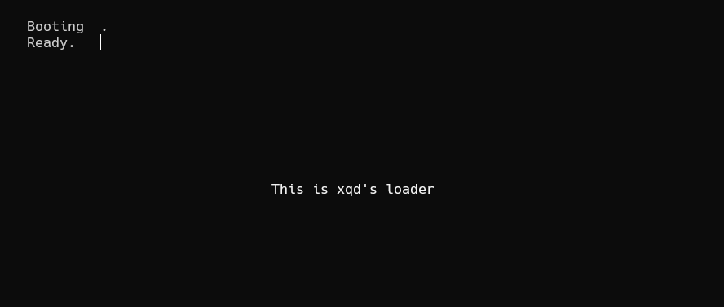
输出结果与预期一致（利用默认显示模式的屏幕尺寸将要求内容居中输出）。
（2） 观察并记录文件所使用的簇号,并尝试简单的磁盘读写操作
1）修改loader文件，能够像boot一样寻找loader.bin
考虑到后续内容（寻找aA1.txt文件并打印簇号），故对于该部分不单独编程，而是编写函数实现在根目录查找特定文件的功能，与内容2、3、4一同记录。
2）自行编写打印功能将簇号打印在终端里。
该部分内容与内容3、4一同记录。
3）制作硬盘启动盘，运行虚拟机观察并记录现象。
该部分与内容4一同记录。
4）创建一个大小为5KB,名字为`aA1.txt`的文件并写入a.img,修改loader寻找aA1.txt并打印其所有的簇号,运行虚拟机观察并记录现象（实验中使用的镜像文件为boot_2.img）。
编写函数print_file_clusters，功能为打印目标文件的全部簇号，约定si传入待搜索的文件名（FAT12文件名记录格式），返回值为簇号总数。
关键过程如下（详见loader_2.asm:306-418）：
1. 初始化当前搜索的根目录扇区号与剩余根目录扇区数。
2. 读入当前扇区，并从读入内容获取文件名。
3. 比对文件名，若匹配则进入步骤4，否则指针偏移一个目录项，重复步骤2。
4. 在读入的目录项扇区内容的0x1a处读入簇号，并输出簇号。
5. 根据当前簇号读入2扇区，读取并计算当前簇号的后继簇号。
6. 根据FAT12给出的标准判断后继簇号的合法性，若合法则进入步骤7，否则结束过程。
7. 输出簇号，重复步骤5。
在上述过程中，需要注意的点主要为计算后继簇号上。其中由于FAT12的每一个表项为12字节，而每扇区512字节，故读入下一表项时可能存在跨扇区，故读入连续的两个扇区以解决表项跨扇区的问题。
其次对于读入的簇号需要进行位长奇偶验证并截断高位与低位的无效字节。
创建aA1.txt在Makefile中完成，关联命令为：
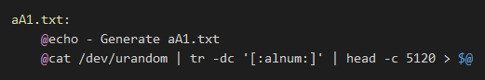
主函数关键调用为：
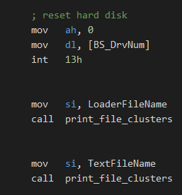
运行结果：
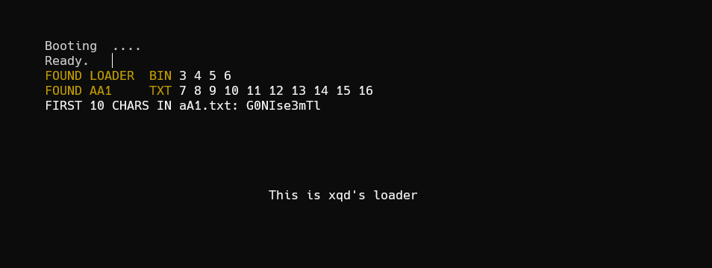
挂载系统后查看loader.bin与aA1.txt的文件信息如下，根据计算可以得到loader.bin与aA1.txt的理论占用扇区数分别为4个与10个，在FAT12中也即4个簇号与10个簇号，与输出结果一致。
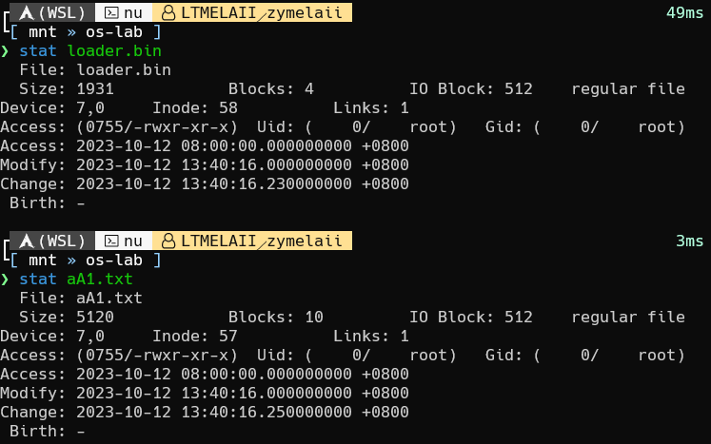
5）将aA1.txt填充任意字符串，修改loader打印该文件的前10个字符，验证打印的字符和文件中实际的字符一致。
aA1.txt的填充字符已经在Makefile中构建aA1.txt时天然满足。在进行该项内容时，对应的aA1.txt首部字符如下：
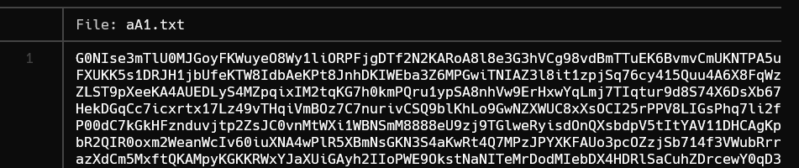
为了完成该内容，只需截取内容4遍历簇号过程中读入的第一个数据区簇号，并打印buffer中的前十个字节即可。
关键代码如下：
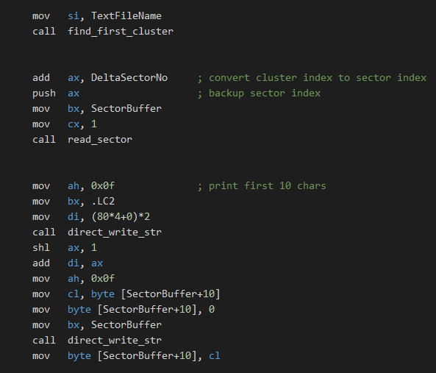
对应的运行结果与内容4中给出的图一致，前十个字符为“G0NIse3mTl”。
6）修改loader,将aA1.txt文件的第512-515字节处修改为`GOOD`, 并验证该操作。
该内容与5类似，只需使用13H中断的43H功能（拓展写）。
由于512-515字节分别落在[1,512],[513,1024]上，故该写操作时跨扇区的。
在实验的具体实现中，实现为在第一个扇区的511位置写入G，在第二个扇区的0~2位置写入OOD。
关键过程如下：
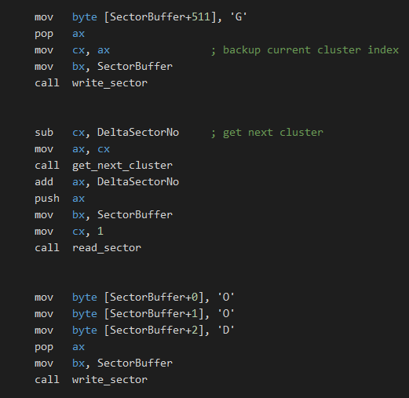
运行loader前aA1.txt的内容（即初始写入镜像的内容）：
运行loader后aA1.txt的文件内容：
可知aA1.txt的对应位置已被正确修改为GOOD。
注：该处使用的aA1.txt与内容5中的aA1.txt不一致。

五、调试运行结果：
六、所遇问题及解决方法：
无

七、实验总结：
1. 在boot阶段主要完成的工作是根目录区搜索loader文件，将其加载到内容中并将控制流转交给用户自定义的loader程序。为了完成该工作，首先定义了内存布局，其次遍历FAT12文件系统的目录项匹配待查找的loader.bin，找到文件后使用13H中断的43H功能逐扇区将loader.bin读入到预先规划的内存布局中。完成loader.bin加载后，使用长跳转将控制流转交给loader，此时boot的任务结束。
2. 每一个FAT12表项是12字节，而FAT12中每一个簇拥有一个扇区，每一个扇区的大小为512字节，这与表项的大小并不是对齐的，故可能出现表项跨扇区的情况。为了能够完整读入表项，使用连续读2个扇区的操作可以解决该问题。
边界情况：
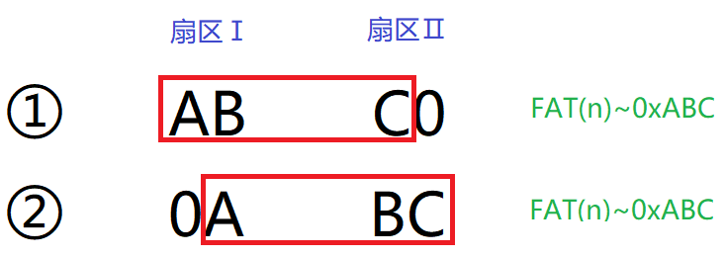
3.
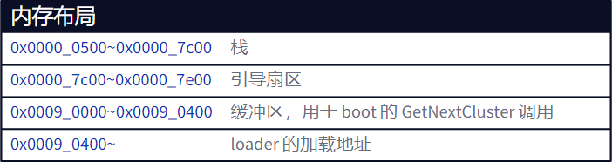
4. 在FAT32中，需要通过BPB_RootClus获取根目录的第一个扇区。随后遍历32字节FAT目录项，对于子目录项，递归搜索，对于文件项，判断文件是否匹配，直到所有表项都被遍历或loader.bin被找到。找到loader.bin对应的表项后，从表项读取起始簇号后访问簇链，将文件数据读入内存即可。

